Különleges sörhöz terveztek arculatot a Széchenyi István Egyetem tervezőgrafikus-hallgatói
Kávés, birsalmás és olasz fűszerezésű, valamint szőlős ízvilágú sört magában foglaló termékcsaládot fejleszt a Széchenyi István Egyetem és a győri bencés perjelség közös tulajdonában lévő Apátúr sörház. Ennek egyedi arculatát az intézmény tervezőgrafika szakos hallgatói dolgozták ki, és közülük a zsűri által nyertesnek választott terv a jövőben a palackokra is felkerülhet.
A győri Széchenyi István Egyetem nagy hangsúlyt fektet arra, hogy hallgatói az elméleti mellett magas szintű gyakorlati tudást is elsajátítsanak. Ez a cél az intézmény Design Campusának képzésein is, ahol a fiatalok gyakran vesznek részt valós projektekben. A végzős tervezőgrafika alap- és mesterszakosok számára a most záruló félévben ilyen lehetőség volt az egyetem és a győri Szent Mór Bencés Perjelség közös tulajdonában lévő Apátúr sörház leendő Campus termékcsaládja arculatának megtervezése.
Horváth Zsolt sörfőzőmester elmondta: ahogy a jó bornak, úgy a jó sörnek is kell a cégér, ezért a design nagyon fontos része az értékesítésnek. „Kifejezetten előnyös, hogy az egyetem rendelkezik ezzel a szakértelemmel, így a fiatalokat is be tudjuk vonni a termékfejlesztésbe. A hallgatók rendkívül szép, egyedi koncepciókat tettek le az asztalra, és kellemesen megleptek azzal, hogy munkáik kidolgozása során milyen jól reflektáltak az üzemlátogatáson elhangzottakra, sőt még olyanra is, amire legfeljebb csak utaltam. A munkák közül több is nyerhetett volna, nem egy pedig nemcsak sörcímkén, hanem művészeti kiállításon is megállná a helyét” – fejtette ki.
Az új nedűket négyféle változatban tervezi készíteni az Apátúr. A Campus Coffeum egy hosszabb érlelésű, magasabb alkoholtartalmú, kávéval ízesített fekete sör. A Campus Cydonia savanyított, miután sörélesztő mellett tejsavbaktériummal is fermentálják – így pezsgős, száraz ízt vesz fel, amit birsalmával egészítenek ki. A Campus Italics olasz, a Campus Vitis pedig szőlős ízesítésű lesz. A terv az, hogy ezek palackozva is megvásárolhatók legyenek, kóstolócsomagban.
A limitált széria arculatára 21 hallgató dolgozta ki a tervét, és közülük a legjobbnak a zsűri döntése alapján Turay Nikoletté bizonyult. Az ő sörcímkéin megjelenik a humorosság és a játékosság is.
„Nagyon örültem a feladatnak, amelynek során azt is megtanulhattuk, milyen egy kapcsolatot felépíteni a megrendelővel. Tetszett, hogy a sörfőzdébe is elmentünk, így sok információt megtudtunk a vállalkozásról, a gyártásról és a termékről. A négyféle ízhez egy-egy történetet találtam ki, mert úgy gondoltam, hogy ez az illusztratívabb irány nem zavarná meg a sörház arculatát” – beszélt az alkotás hátteréről.
Halasi Zoltán, az egyetem Tervezőgrafika Tanszékének docense, a projekt témavezetője elmondta, hogy a Design Campust gyakran keresik meg vállalkozások valamilyen feladattal, többnyire termékarculat-tervezéssel. Ebben az esetben viszont fordított volt a helyzet, ő vetette fel az ötletet az Apátúr sörháznak. „A hallgatók szeretik, hogy a megrendelőtől valós visszajelzést kapnak – magyarázta. – Lényeges az is, hogy tanulmányaik során dolgozzanak ilyen projekteken, mert így megtapasztalják, miként kell egységes, egyedi vizuális világot alkotni úgy, hogy az valóban működőképes legyen.”
Sajtókapcsolat:
- Hancz Gábor, igazgató
- Kommunikációért és Sajtókapcsolatokért Felelős Igazgatóság
- +36 96 503 400/3788
- hancz.gabor@sze.hu
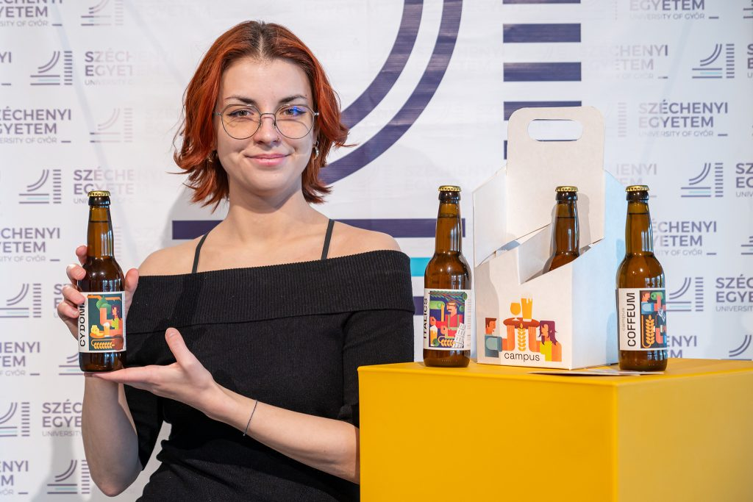 | © Fotó: Adorján András/Széchenyi István Egyetem
Eredeti tartalom: Széchenyi István Egyetem
Továbbította: Helló Sajtó! Üzleti Sajtószolgálat
Ez a sajtóközlemény a következő linken érhető el:

